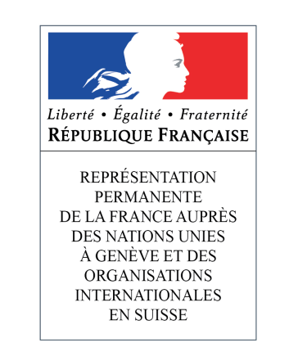

**46ème session du Groupe de travail de l’Examen périodique universel**

**(29 avril – 10 mai 2024)**

**Afghanistan**

**Intervention du Représentant Permanent de la France**

Genève, le 29 avril 2024

**Merci, Monsieur le Président.**

La France transmet les recommandations suivantes :

1/ Respecter la résolution 2593 du Conseil de sécurité des Nations Unies, notamment ses dispositions concernant les droits de femmes, des enfants et la participation entière, égale et véritable des femmes à la recherche d’une solution politique inclusive ;

2/ Abolir la peine de mort et mettre un terme aux châtiments corporels, notamment la lapidation pour les femmes ;

3/ Cesser toute forme de violence contre les femmes et les filles et arrêter la politique de ségrégation à leur égard, en respectant leur droits et libertés fondamentales, y compris leur droit au travail et à l’éducation,

leurs libertés de circulation, d'expression et d’accès à l’ensemble des sphères de la vie publique ;

4/ Annuler l’interdiction faite aux Afghanes d’étudier et de travailler dans les ONG et les agences des Nations Unies opérant en Afghanistan ;

5/ Garantir à la population l'accès à l'information et à l’ensemble des sphères de la vie publique ;

6/ Libérer toutes les personnes détenues arbitrairement et lutter contre les mauvais traitements en détention ;

7/ Eliminer toute forme de violence et de discrimination sur une base ethnique ou fondée sur l’identité de genre ou l’orientation sexuelle./.

Je vous remercie./.

(205 mots)